CONSULT REVALIDATIEARTS: LICHAMELIJK ONDERZOEK

Observation: | CRA_Lichamelijke_Onderzoek_R01
File: | 0000.doc
Versie documentatie: | 1.2
Status: | Submitted | Draft | Request for Comments | Final
Standaard: | HL7 Versie 3 ballot 8 & 9
Auteurs: | Drs. Judith van der Kooij
Brondocument: | Functionele beschrijving CVA keteninformatiesysteem, versie 0.9 van M. Geldof; Portavita, februari 2004.

- Versie beheer

versie | datum | wijzigingen | auteurs
1.2 | 17-08-2006 | SNOMED CT codes toegevoegd. | Drs. Judith van der Kooij
1.1 | 25-08-2005 | Model vervangen. Organizers en Batteries toegevoegd. | Drs. Judith van der Kooij
1.0 | 10-08-2005 | Wijzigingen dreigreflex, en goedkeuring dr. Rambaran. Finaal gemaakt | Dr. William Goossen

2. Doel van de observatie

Doel van de observatie is het vastleggen van het lichamelijk onderzoek door de arts bij contact op de polikliniek, opname in het ziekenhuis, om te monitoren, of om de voortgang van behandeling te volgen.

3. Onderbouwing

De indeling van het onderdeel bovenste extremiteiten van het consult van de revalidatiearts is gebaseerd op de Functionele beschrijving CVA keteninformatiesysteem van M. Geldof van Portavita uit 2004.
Dit vormt een gevestigd onderdeel van het medisch werken. De uitwerking hier is specifiek toegespitst op patiënten met CVA. Het lichamelijk onderzoek kan door de neuroloog en/of door de revalidatiearts worden uitgevoerd.

4. Beschrijving variabelen

De volgende onderdelen vallen onder het lichamelijk onderzoek als onderdeel van het consult revalidatiearts:

Domein | Item | Score
Bewustzijn | Bewustzijn | coma  verminderd  wisselend normaal
Hersenzenuwen | Hemianopsie | nee  ja, links  ja, rechts  ja, links en rechts
Hersenzenuwen | Dreigreflex | normaal links  normaal rechts  afwezig links  afwezig rechts
Hersenzenuwen | N III parese | nee  ja, links  ja, rechts  ja, links en rechts
Hersenzenuwen | N VI parese | nee  ja, links  ja, rechts  ja, links en rechts
Hersenzenuwen | N VII (facialis) parese | nee  ja, links  ja, rechts  ja, links en rechts
 | N VII mondmotoriek | Ja/nee
 | N XII tongmotoriek | Ja/nee
Sensibiliteit gelaat | Links | afwezig  verminderd  normaal  dysaesthesie
Sensibiliteit gelaat | Rechts | afwezig  verminderd  normaal  dysaesthesie
Sensibiliteit gelaat | Lokalisatie | Vrije tekst
Overig | Overig | Vrije tekst

5. Werkinstructie

Onderzoeken van de patiënt met CVA. De gegevens worden zoveel als mogelijk in de gestructureerde formulieren opgenomen. Waar nodig kan in vrije tekst worden aangevuld.

6. Interpretatierichtlijn

Deskundigheid arts.

7. Literatuur/bronvermelding

Geldof, M., (2004). Functionele beschrijving CVA keteninformatiesysteem, versie 0.9
finale versie. Amsterdam, Portavita.

8. Een voorbeeld van het instrument

Niet van toepassing.

9. Model en beschrijving

Voor dit onderdeel van het consult bij de revalidatiearts zijn verschillende modellen uitgewerkt. Met deze modellen kunnen alle items van het lichamelijk onderzoek gescoord worden.

Het eerste model kan worden gebruikt om ordinale schalen / metingen / observaties / vragen af te beelden. Het datatype is CS (Coded Simple Value) en kan zowel gecodeerde als niet gecodeerde antwoordcategorieën omvatten.

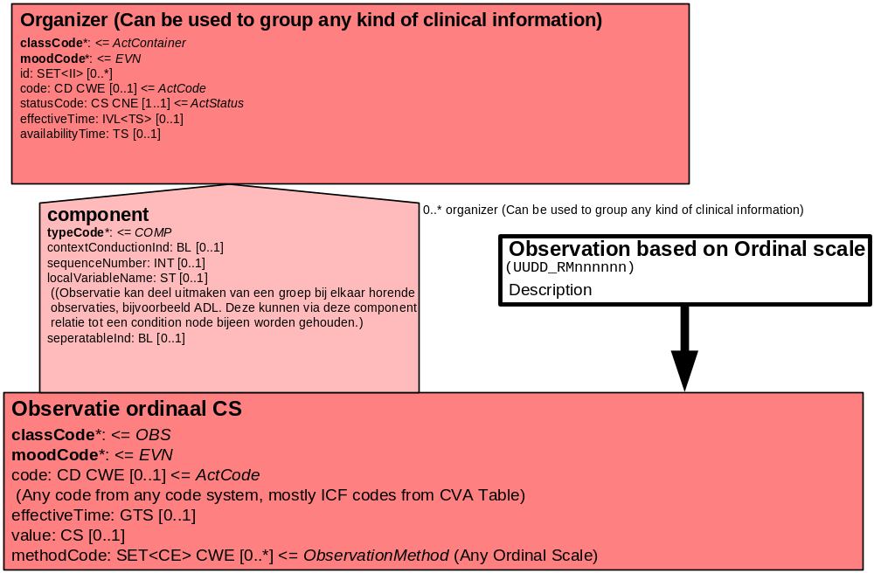

Het tweede model is een model voor variabelen met de antwoordmogelijkheden ja en nee.

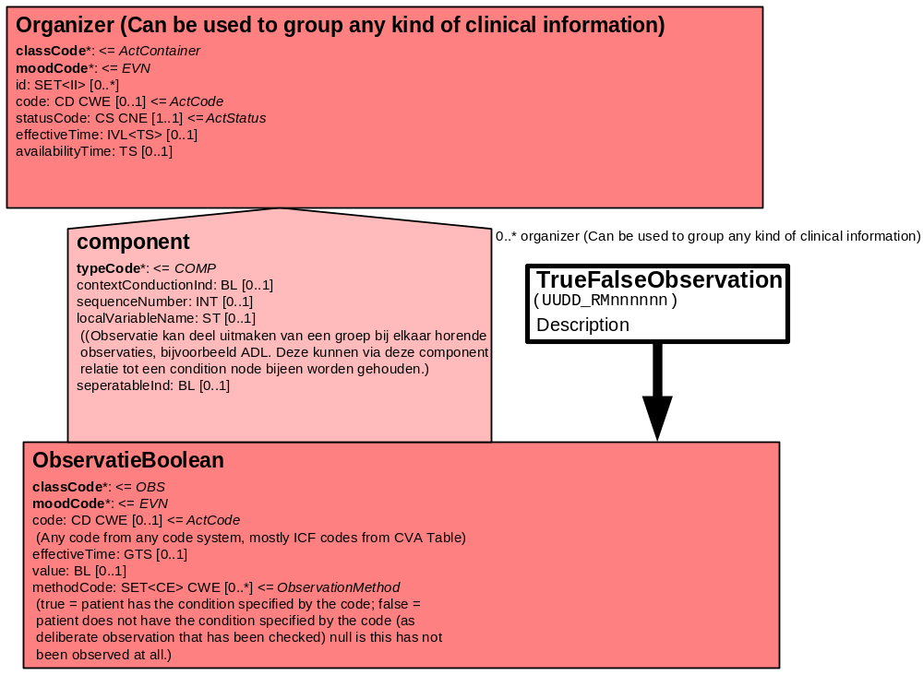

Het derde model is een model voor invoer van vrije tekst.
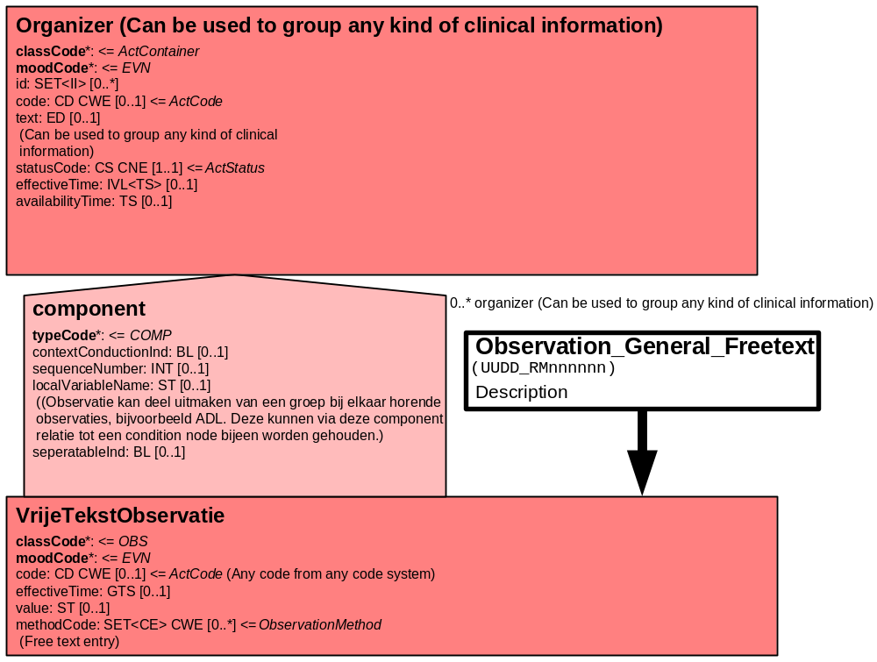

Het onderstaande Battery model groepeert alle variabelen die onder de desbetreffende battery vallen. Zo is er een battery voor de zeven items van Hersenzenuwen en een battery voor de drie items van Sensibiliteit gelaat.

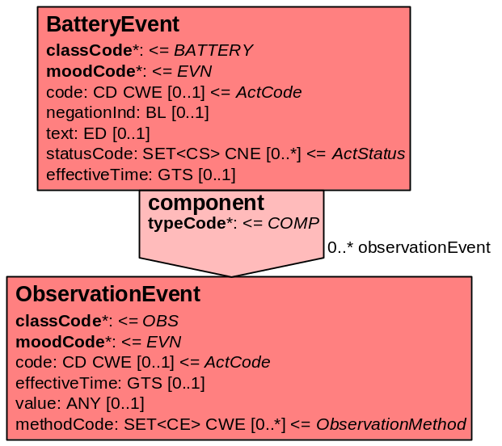

10. Mapping tabel uittreksel en OID voor vocabulaire

Voor de opname van de observatie, actie, meting of instrument in een HL7 v3 bericht is een correcte weergave van de schaal, de codes en de mapping naar HL7 v3 noodzakelijk. Een voorbeeld van het gedeelte lichamelijk onderzoek van het consult bij de revalidatiearts is in onderstaande tabel opgenomen. De in deze tabellen opgenomen codes zijn verplicht!

Een tweede belangrijk onderdeel hier is de HL7 OID (unique Object Identifiers). De vraag is uitgezet bij het secretariaat van HL7 Nederland. De OID voor CVA-KIS is: ***

Mapping Domeingegevens, systemen, Vocabulaire en R-MIM CVA
Sub-onderdeel |  | Variabele uit instrument | verplicht/ optioneel / reden verplicht | DMIM | Plaats in HL7 Model | Datatype HL7 | Cardinaliteit | Vocabulaire | Code | Vb | SNOMED
Detail van Consult revalidatiearts: lichamelijk onderzoek |  |  | Condition Node element
 |  | Organizer Consult revalidatiearts | O | ORG | Value | - | 0..* | CVA-KIS | ORG400001
 |  | Organizer Lichamelijk onderzoek | O | ORG | Value | - | 0..* | CVA-KIS | ORG00016
 |  | Bewustzijn | O | OBS | OBS:  value | CS | 0..* | CVA-KIS | CRALoBe | coma | 106167005: consciousness related finding
 |  | Battery Hersenzenuwen | O | BATT | Value | - | 0..* | CVA-KIS | BATT407022
 |  | Hemianopsie | O | OBS | OBS:  value | CS | 0..* | CVA-KIS | HEMAN |  | 344104004: heteronymous hemianopsia
 |  | Dreigreflex | O | OBS | OBS:  value | CS | 0..* | CVA-KIS | CRALoDre
 |  | N III parese | O | OBS | OBS:  value | CS | 0..* | CVA-KIS | CRALoNIII
 |  | N VI parese | O | OBS | OBS:  value | CS | 0..* | CVA-KIS | CRALoNVI
 |  | N VII parese | O | OBS | OBS:  value | CS | 0..* | CVA-KIS | CRALoNVII
 |  | N VII mondmotoriek | O | OBS | OBS:  value | BL | 0..* | CVA-KIS | CRALoNVIImnd
 |  | N XII tongmotoriek | O | OBS | OBS:  value | BL | 0..* | CVA-KIS | CRALoNVXItong |  | 249871007: motor function of tongue
 |  | Battery Sensibiliteit gelaat | O | BATT | Value | - | 0..* | CVA-KIS | BATT407023
 |  | Links | O | OBS | OBS:  value | CS | 0..* | CVA-KIS | CRALoLi |  | 64001003: facial nerve sensory function  7771000: left
 |  | Rechts | O | OBS | OBS:  value | CS | 0..* | CVA-KIS | CRALoRe |  | 64001003: facial nerve sensory function  24028007: right
 |  | Lokalisatie | O | OBS | OBS:  value | ST | 0..* | CVA-KIS | CRALoLo
 |  | Overig | O | OBS | OBS:  value | ST | 0..* | CVA-KIS | CRALoOv

De Engelse versie van de mapping tabel is hieronder weergegeven.

Mapping Domain data, systems, Vocabulary and R-MIM CVA
Subpart |  | Variable from instrument | mandatory/ optional / reason mandatory | DMIM | Place in HL7 Model | Datatype HL7 | Cardinality | Vocabulairy | Code | Vb | SNOMED
Detail of Consultation rehabilitation physician: physical examination |  |  | Condition Node element
 |  | Organizer Consultation physician | O | ORG | Value | - | 0..* | CVA-KIS | ORG400001
 |  | Organizer Physical examination | O | ORG | Value | - | 0..* | CVA-KIS | ORG00016
 |  | Consciousness | O | OBS | OBS:  value | CS | 0..* | CVA-KIS | CRALoBe | coma | 106167005: consciousness related finding
 |  | Battery Cranial nerves | O | BATT | Value | - | 0..* | CVA-KIS | BATT407022
 |  | Hemianopsia | O | OBS | OBS:  value | CS | 0..* | CVA-KIS | HEMAN |  | 344104004: heteronymous hemianopsia
 |  | menace response | O | OBS | OBS:  value | CS | 0..* | CVA-KIS | CRALoDre
 |  | N III paresis | O | OBS | OBS:  value | CS | 0..* | CVA-KIS | CRALoNIII
 |  | N VI paresis | O | OBS | OBS:  value | CS | 0..* | CVA-KIS | CRALoNVI
 |  | N VII paresis | O | OBS | OBS:  value | CS | 0..* | CVA-KIS | CRALoNVII
 |  | N VII mouth movement | O | OBS | OBS:  value | BL | 0..* | CVA-KIS | CRALoNVIImnd
 |  | N XII tongue movement | O | OBS | OBS:  value | BL | 0..* | CVA-KIS | CRALoNVXItong |  | 249871007: motor function of tongue
 |  | Battery Sensibility countenance | O | BATT | Value | - | 0..* | CVA-KIS | BATT407023
 |  | Left | O | OBS | OBS:  value | CS | 0..* | CVA-KIS | CRALoLi |  | 64001003: facial nerve sensory function  7771000: left
 |  | Right | O | OBS | OBS:  value | CS | 0..* | CVA-KIS | CRALoRe |  | 64001003: facial nerve sensory function  24028007: right
 |  | Localisation | O | OBS | OBS:  value | ST | 0..* | CVA-KIS | CRALoLo
 |  | Other | O | OBS | OBS:  value | ST | 0..* | CVA-KIS | CRALoOv

11. Nadere toelichting

De Organizer Consult revalidatiearts groepeert de organizers Somatisch, Maatschappelijk, Psychisch, Communicatie, Lichamelijk onderzoek, Bovenste extremiteiten, Onderste extremiteiten en Conclusie en beleid.
De Organizer Lichamelijk onderzoek groepeert alle variabelen die onder de doc_obs van Lichamelijk onderzoek vallen.

